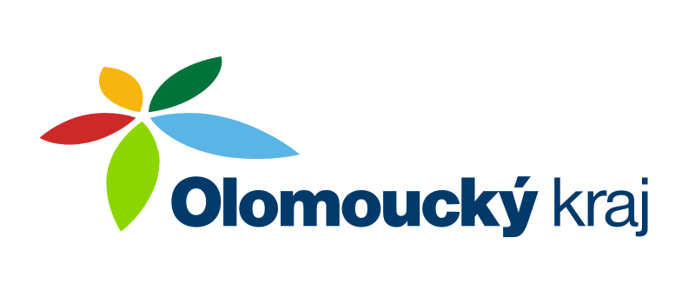
Kalové čerpadlo bylo pořízeno z příspěvku na pořízení, rekonstrukci, opravu požární techniky a nákup věcného vybavení jednotek sboru dobrovolných hasičů obcí Olomouckého kraje na rok 2012

